О Т Ч Е Т О РАБОТЕ за 2023 год

Местное отделение Свердловской областной общественной организации ветеранов войны, труда, боевых действий, государственной службы, пенсионеров городского округа Нижняя Салда
,
Паспорт организации:

- Полное наименование местного отделения СООО ветеранов, пенсионеров (согласно регистрационных документов):

Местное отделение Свердловской областной общественной организации ветеранов войны, труда, боевых действий, государственной службы, пенсионеров городского округа Нижняя Салда
Статус юридического лица – свидетельство о государственной регистрации №1206600015687 от 11.03.2020, запись в Единый государственный реестр юридических лиц № 1206600015687 от 11.03.2020

- Адрес местонахождения МО (индекс, город, улица, дом, номер офиса):
624742 Свердловская область, город Нижняя Салда, площадь Свободы 9.

3.Контактные телефоны председателя МО:
- городской : 8(34345) 3-14-18
электронная почта:
- организации veteran_nsalda2019@ mail.ru
- администрации - admin_ nsalda@mail.ru

Наличие собственного сайта или сайта, где может размещаться информация о работе МО:
Сайт «МО СООО ветеранов, пенсионеров городского округа Нижняя Салда»
Сайт администрации городского округа Нижняя Салда

- наличие аккаунта в социальных сетях, где может размещаться информация о работе МО:
- VK – в Контакте «Нижнесалдинское местное отделение ветеранов»:
- Группа «Совет ветеранов городского округа Нижняя Салда» в WhatsApp,
- Группа «МО СООО ветеранов, пенсионеров городского округа Нижняя Салда» в Telegram.

4. Фамилия, имя, отчество председателя, (выписка из протокола об избрании):
Закирова Нина Николаевна , протокол №1 от 05.12.2023 год отчетно-выборной
конференции МО СООО ветеранов, пенсионеров ГО Нижняя Салда

5. Фамилия, имя, отчество секретаря МО, (телефон, электронная почта):
Платонова Галина Николаевна platonovag2012@yandex.ru

6. Количество первичных организаций по состоянию на 01.01.2024г - 7

7. Всего ветеранов и пенсионеров состоящих на учете в МО СООО
ветеранов, пенсионеров городского округа Нижняя Салда: 2086 чел.

8. Представитель Администрации муниципального образования (Ф.И.О.,
должность, тлф.), отвечающий за взаимодействие с Местным
отделением: - заместитель главы администрации городского округа
Нижняя Салда - Третьякова Ольга Владимировна

9. Наличие финансирования МО:
- Субсидии в результате конкурсных отборов.
10. Наличие оргтехники:
- персональный компьютер: есть
- МФУ или принтер, сканер: есть
- звуковые колонки для персонального компьютера: есть
- видеокамера для участия в видеоконференциях (платформы Зуум, Скайп и
др.): нет
- видеокамера для записи мероприятий: есть
- фотоаппарат: есть
- телефон, факс: есть
- проектор для демонстрации фото и видео: нет

Работа Совета ветеранов городского округа строилась в соответствии с годовым планом на 2023 год, а также принимались к исполнению планы и постановления пленумов Свердловского областного Совета ветеранов, постановления главы городского округа Нижняя Салда, в том числе муниципальная программа "Поддержка общественных организаций и отдельных категорий граждан городского округа Нижняя Салда до 2026 года".
Основные цели и задачи в работе Совета:
- Повышение роли МО СООО ветеранов, пенсионеров городского округа Нижняя Салда в защите социально-экономических, трудовых, личных прав и законных интересов ветеранов войны, труда, боевых действий, государственной службы, пенсионеров в органах Государственной власти, местного самоуправления, общественных объединениях и других организациях
- Привлечение людей старшего поколения к участию в патриотическом воспитании подрастающего поколения.
- Содействие в удовлетворении духовных, нравственных, культурных ценностей ветеранов, пенсионеров.
- Содействие в улучшении жилищно-бытовых условий, торгового, транспортного и медицинского обслуживания ветеранов, пенсионеров.
Основные направления в работе Совета
- Совершенствование работы Совета с Главой городского округа, депутатами Думы городского округа, органами социальной защиты, пенсионного фонда, городскими службами, предприятиями, организациями и учреждениями.
- Подготовка и проведение 78 годовщине Победы в ВОВ 1941-1945 годов.
- Участие в организации и проведении мероприятий, посвященных Дням воинской и трудовой славы, юбилейным датам, профессиональным праздникам России.

Мероприятия, организованные и проведенные членами Совета МО СООО ветеранов, пенсионеров в 2023 году

№  п/п | Наименование мероприятия | Дата проведения мероприятия
1 | Возложение цветов на  - мероприятии, посвященном выводу войск из Афганистана;  - мероприятии, посвященном Дню народного подвига - 80-летию УДТК;  - мероприятии, посвященном Дню Победы;  - мероприятии, посвященном Дню памяти и скорби; | 15.02.2023  10.03.2023  09.05.2023  22.06.2023
2 | Уточнение списков и места проживания тружеников тыла. Поздравление ветеранов ВОВ с Днем Победы на дому, вручение цветочной продукции, подарочных наборов, благодарственных писем | 08.05.2023
3 | Фестиваль творчества «И помнит мир спасенный», посвященный Дню памяти и скорби. | 22.06.23
4 | Проведение спартакиады:  - Веселые старты в честь 105-летия профсоюзного движения в Свердловской области на базе СК «Вымпел»;  - Летняя спартакиада пенсионеров Корпорации ВСМПО АВИСМА «Спорт -это жизнь»;  - Веселые старты в честь Дня пенсионера и Дня пожилого человека  «Нам года не беда»; | 24.03.2023  08.08.2023  14.09.2023
5 | Отчетно-выборное общее собрание совета ветеранов первичной организации АО «НИИМаш». | 20.04.2023
6 | Участие в фестивале русского народного творчества. | 08.07.2023г.
7 | Конкурс фотопроектов «Гляжу в озера синие» и «Это вырасти я», в рамках месячника пенсионера Свердловской области | Август 2023
8 | Поездка в музей военной техники г. В. Пышма | 26.07.2023
9 | Поздравление ветеранов с Днем пенсионера Свердловской области в ДК им. В. И. Ленина . | 27.08.2023
10 | Выставка-конкурс декоративно-прикладного творчества «Осеннее очарование 2023» в рамках месячника пенсионера Свердловской области | 27.08.2023
11 | Поздравление членов МО СООО ветеранов, пенсионеров городских организаций с днем пожилого человека, вручение подарочных наборов. | 01.10.2023
12 | Поздравление ветеранов с Днем пожилого человека в ДК им. В. И. Ленина. Концертная программа «Тагильские гармоники» | 03.10.2023
13 | Праздничное мероприятие, посвященное году педагога и наставника для ветеранов-педагогов. | 07.10.2023
14 | Участие в праздничном мероприятии посвященном Дню народного единства. | 04.11.2023
15 | Отчетно-выборное общее собрание первичной организации ветеранов городских, бюджетных организаций, государственной и муниципальной службы, потерявших связь с производством | 23.11.2023
16 | Отчетно-выборная конференция МО СООО ветеранов, пенсионеров городского округа Нижняя Салда | 05.12.2023
17 | Творческий конкурс «Супербабушка» | 17.12.2023
18 | Поздравление ветеранов с юбилейными датами на дому с вручением поздравительной открытки и сувенирной продукции | В течение года
19 | Поездка в драматический театр г. Нижний Тагил на  - пьесу «Озорник»  - на пьесу «Ох уж эта Анна»  - на пьесу «Дуры-мы дуры» | 15.03.2023  12.11.2023  17.11.2023
20 | Организованное посещение музея истории АО «Нижнесалдинский металлургический завод»:  - выставка к 105- летию П. С. Бортнова «Салдинская действительность уральского художника»;  -Выставка «Жизнь семьи Маминых в Нижнесалдинском заводском поселке»; | В течение года
21 | Организованное посещение МБУК  «Нижнесалдинский краеведческий музей им. А. Н. Анциферова»:  - Выставка, посвященная 100- летию СССР. Вручение медалей ЦК КПРФ  «В ознаменование столетия образования СССР»;  -Выставка, посвященная 80-летию Уральского добровольческого танкового корпуса»  - Выставка «Рукотворные чудеса невьянских мастеров» | В течение года
22 | Проведены онлайн-занятия по финансовой грамотности:  - «Что нужно знать и как избежать ошибок при выборе вкладов»;  - «Финансовое мошенничество. Защити себя и свою семью»; | 21.11.2023  04.12.2023
23 | Поздравление ветеранов через газету «Городской вестник плюс» с днем рождения и юбилеем. | В течении года
24 | Организация льготной подписки на газету «Городской вестник плюс» на 2024 год. | Октябрь-ноябрь
25 | Организация подписки на социальную версию Областной газеты. | Сентябрь-октябрь
26 | Организация встреч:  - с координатором волонтерского движения «Серебряные волонтеры» Спиридоновой Антониной Семеновной. «Организация работы по оказанию помощи СВО»  - с работниками соцзащиты — Шубиной Ксенией Васильевной и Митьковской Марией Николаевной «Информация о работе центра реабилитации.О предоставлении тренажёров и др. оборудования»  - Царёвой Оксаной Александровной, заведующей отделением срочного социального обслуживания ГАУ «КЦСОН г. Нижняя Салда «Оздоровление в реабилитационных центрах» Документы необходимые для прохождения оздоровления»;  «Порядок оформления социальной карты, и ее возможности»;  - Кочневой Татьяной Борисовной психологом отделения срочного социального обслуживания ГАУ КЦСОН г. Нижняя Салда «Влияние цветовой гаммы на поведение человека»; | 01.02.2023  20.03.2023  14.06.2023  19.07.2023  11.12.2023  21.09.23,16.12.2023
27 | Участие в тематических вечерах, организуемых Центральной городской библиотекой для ветеранов:  - «Мы на Святки принесли колядки»  - «Разговоры о важном ко Дню российской науки»;  - Все о праздновании «8 марта»:  - «Весеннее настроение» все о моде. | 18.01.2023  02.02.2023  02.03.2023  06.04.2023
28 | Расширенное заседание Совета ветеранов. Отчет о проделанной работе за 2023 год.  Конкурс стенгазет «Новогодние пожелания». Чаепитие. Праздничный концерт силами ветеранов. | 27.12.2023
29 | Работа по оказанию помощи СВО: Сплетено сетей -30 шт.;  Связано:  носок -103 пары;  перчаток – 72 пары;  Сшито:  - трусов -103 шт;  -маскировочных костюмов - 12 комплектов;  - плащ-палаток- 13 комп..;  - перчаток-митенок – 10пар;  -полотенце -54 шт.;  -Балаклавы- -16шт.;  - Шапки- 30 шт.;  Передано:  -Постельное белье- -46 комплектов;  -Одеяло- 25 шт.;  - Подушки -4шт.;  - ткань: на маскхалаты- 21м, на трусы- 176м.; | В течении года
30 | Занятия группы здоровья в спорткомплексе «Вымпел» | Два раза в неделю две группы по 1 часу каждая.

Местное отделение Свердловской областной общественной организации ветеранов войны, труда, боевых действий, пенсионеров городского округа Нижняя Салда

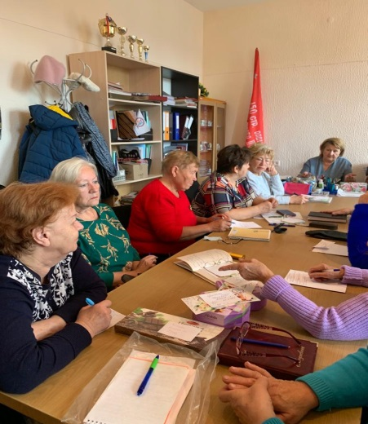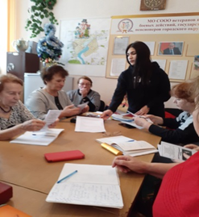
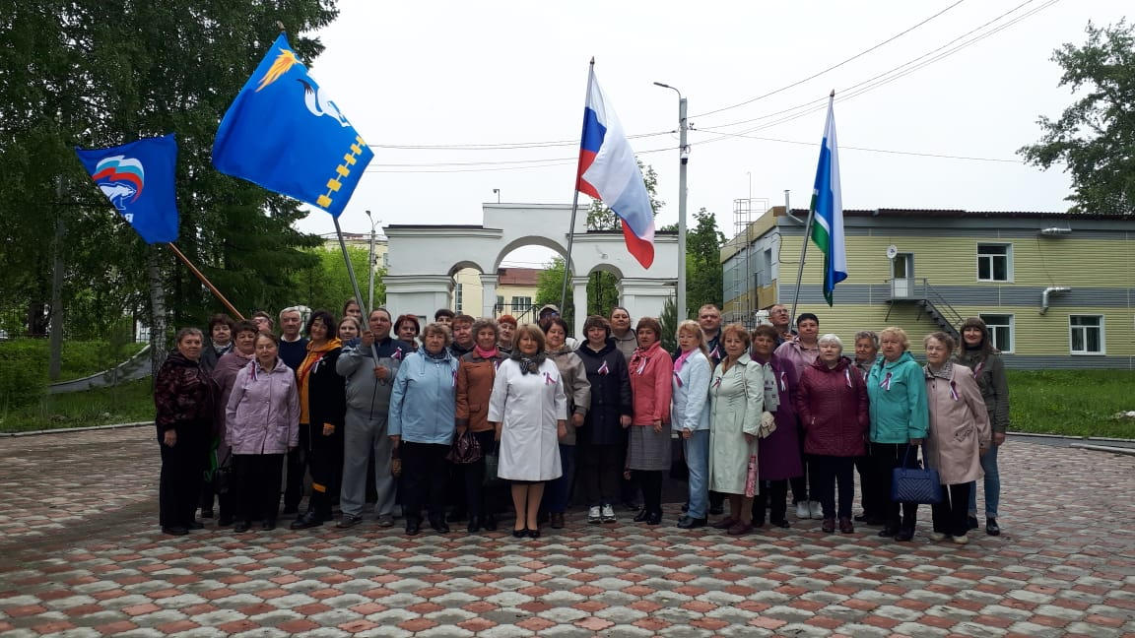

Участие в памятных мероприятиях
Участие в памятном мероприятии, посвященном выводу войск из Афганистана
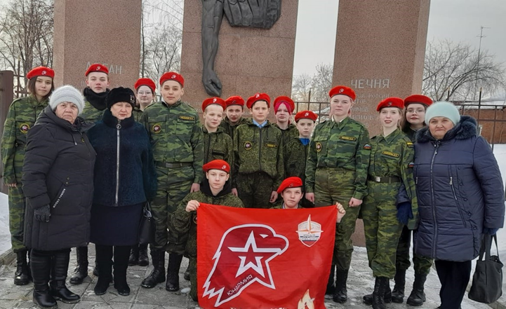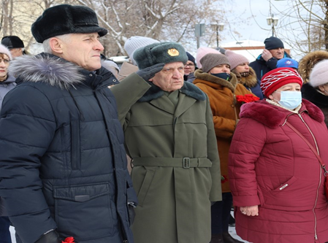

Участие в памятном мероприятии, посвященном 78-ой годовщине победы в ВОВ
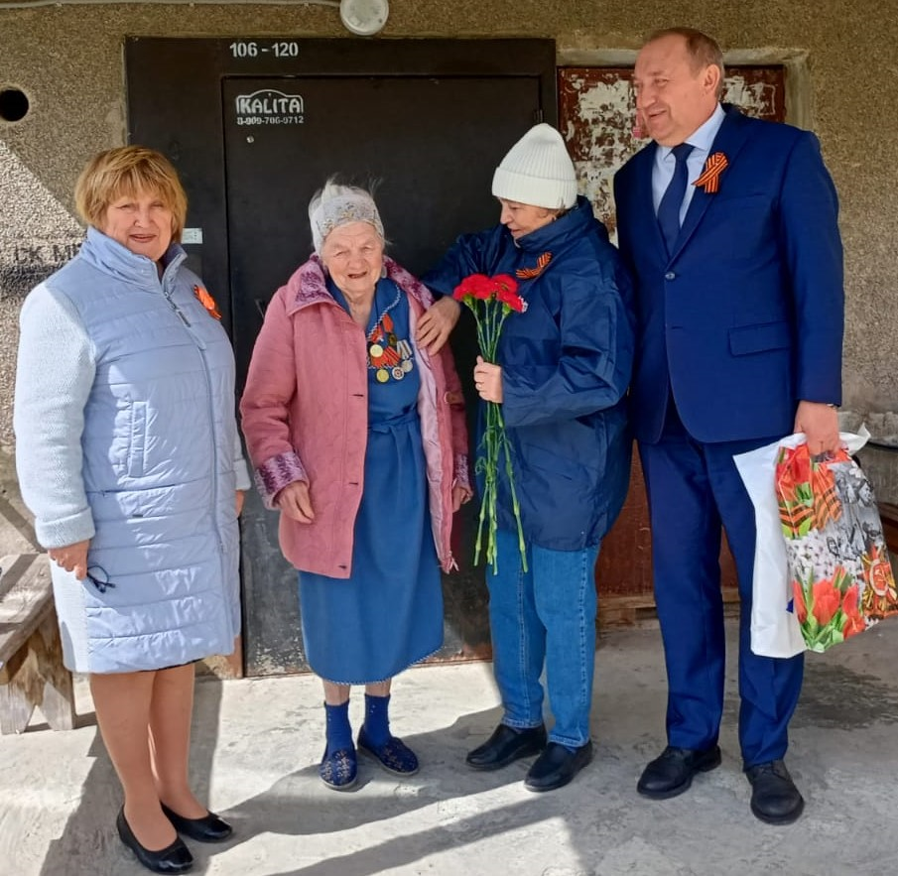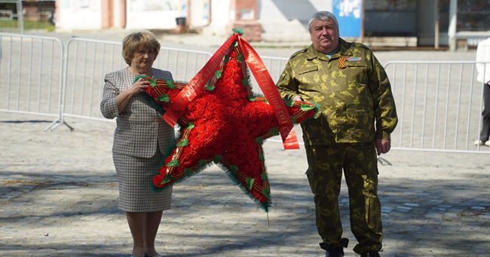

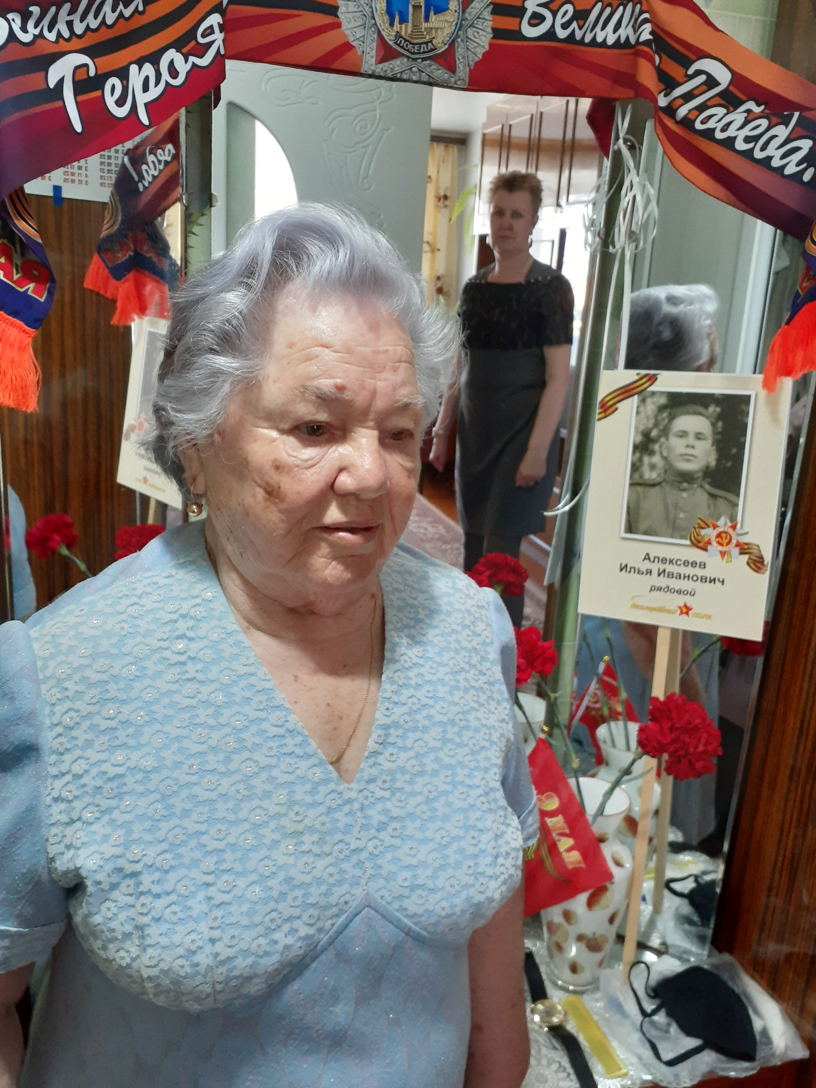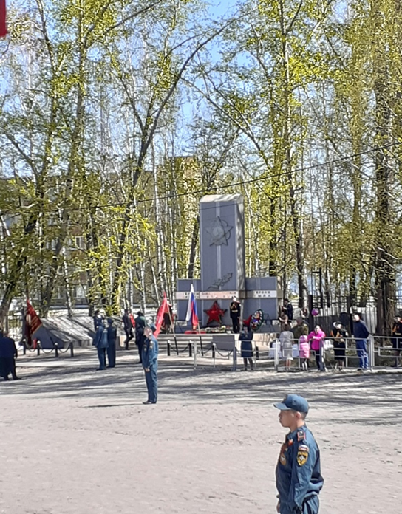

Участие в памятном мероприятии посвященном Дню памяти и скорби

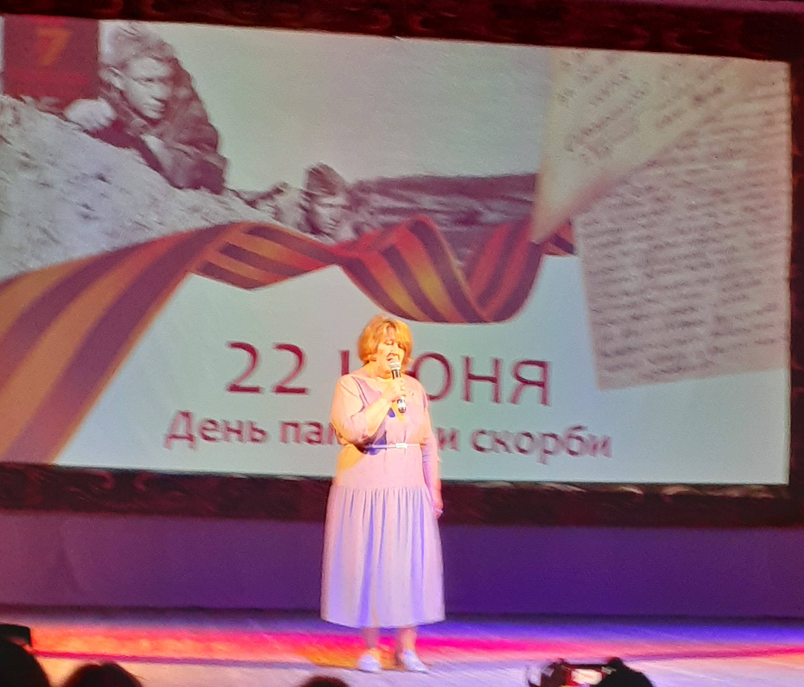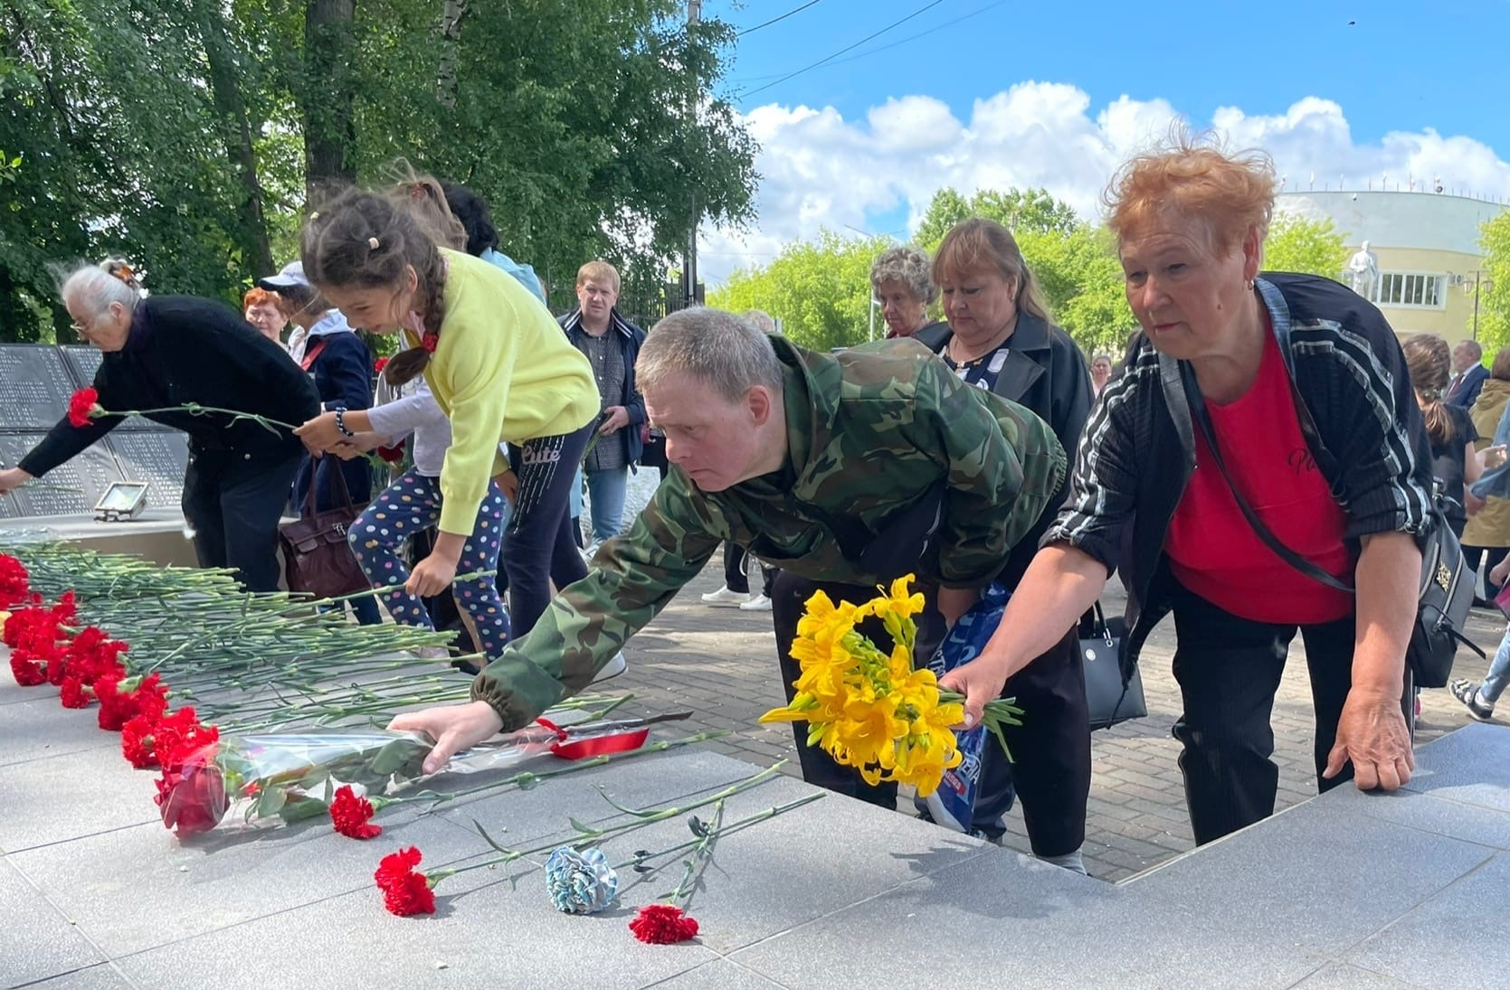

Вручение цветочной продукции и праздничных наборов участникам ВОВ ко Дню победы

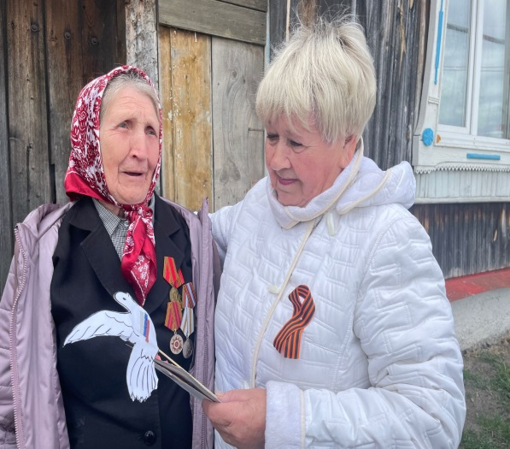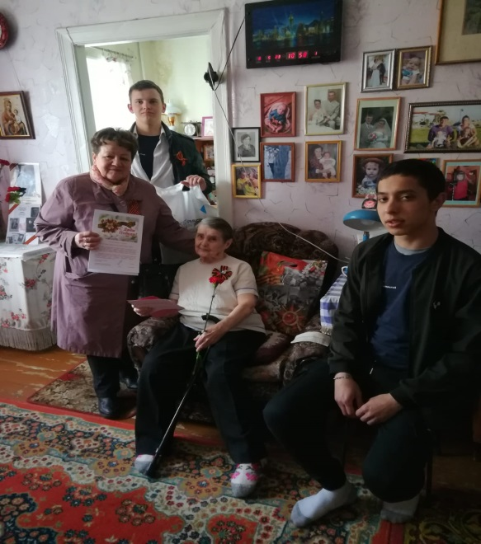

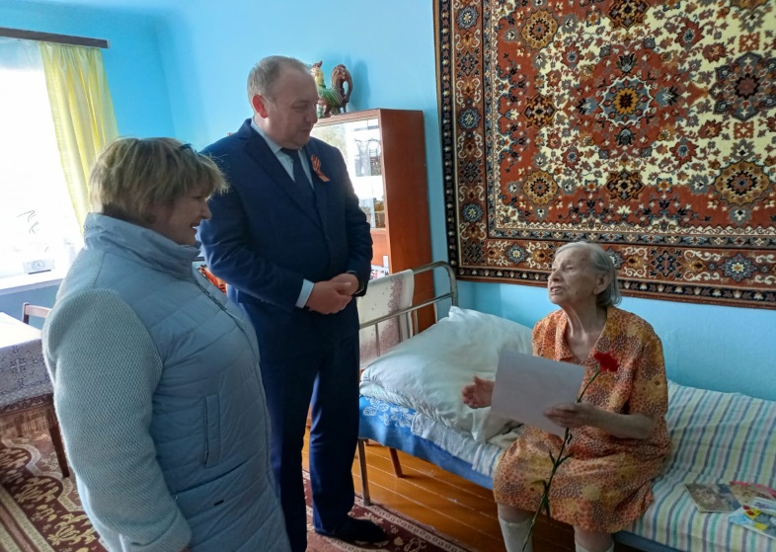

Фестиваль творчества «И помнит мир спасенный» посвященный Дню памяти и скорби

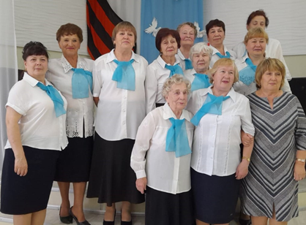

Веселые старты в честь 105-летия профсоюзного движения в Свердловской области на базе СК «Вымпел»;
Летняя спартакиада «Спорт -это жизнь»; Веселые старты в честь Дня пенсионера и Дня пожилого человека «Нам года не беда»;
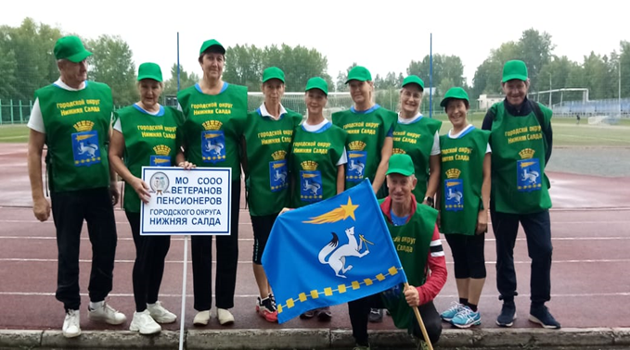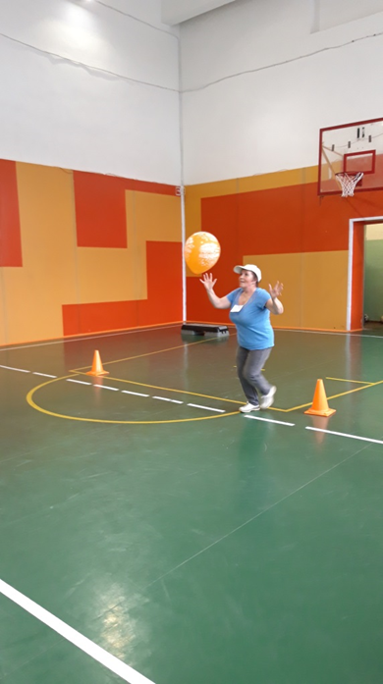
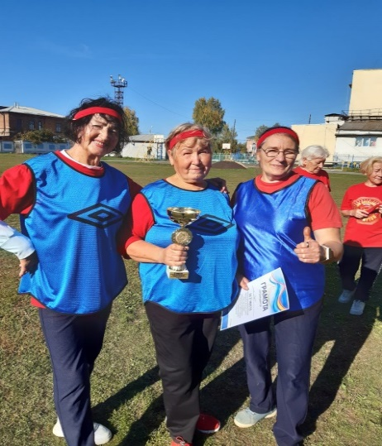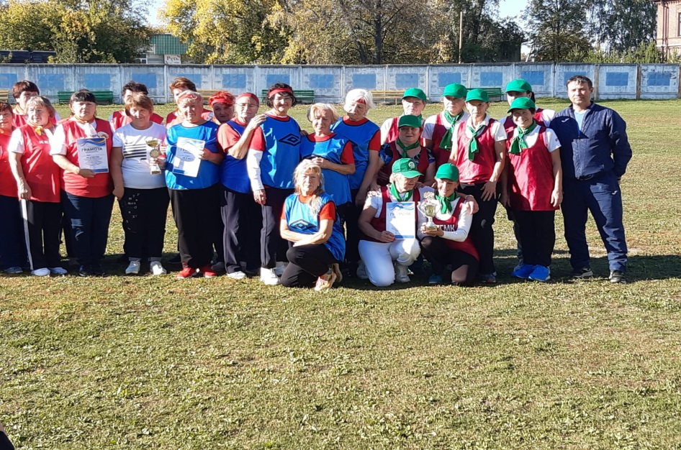

Поездка в музей военной техники г В.Пышма
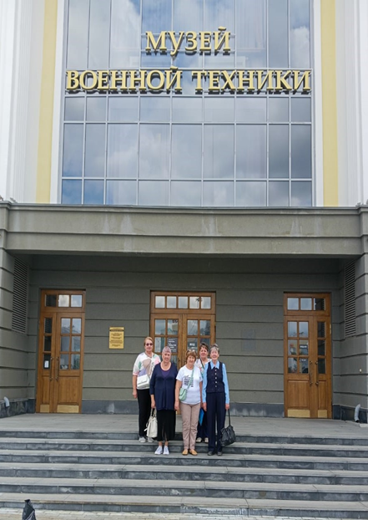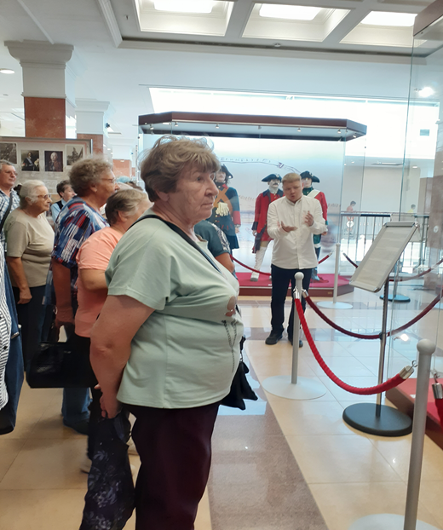

Поездка в драматический театр г. Нижний Тагил на пьесу «Озорник», «Ох уж эта Анна», «Дуры-мы дуры»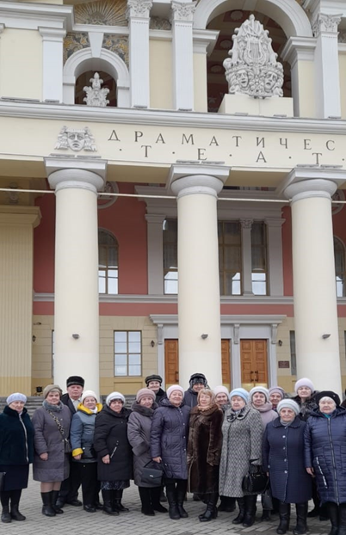 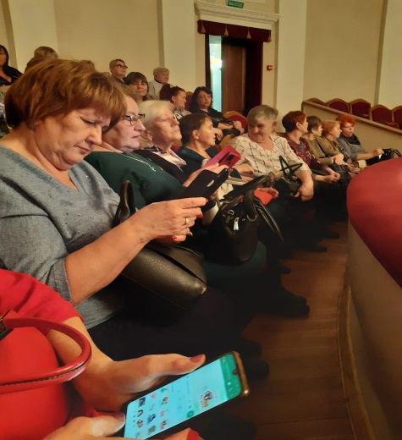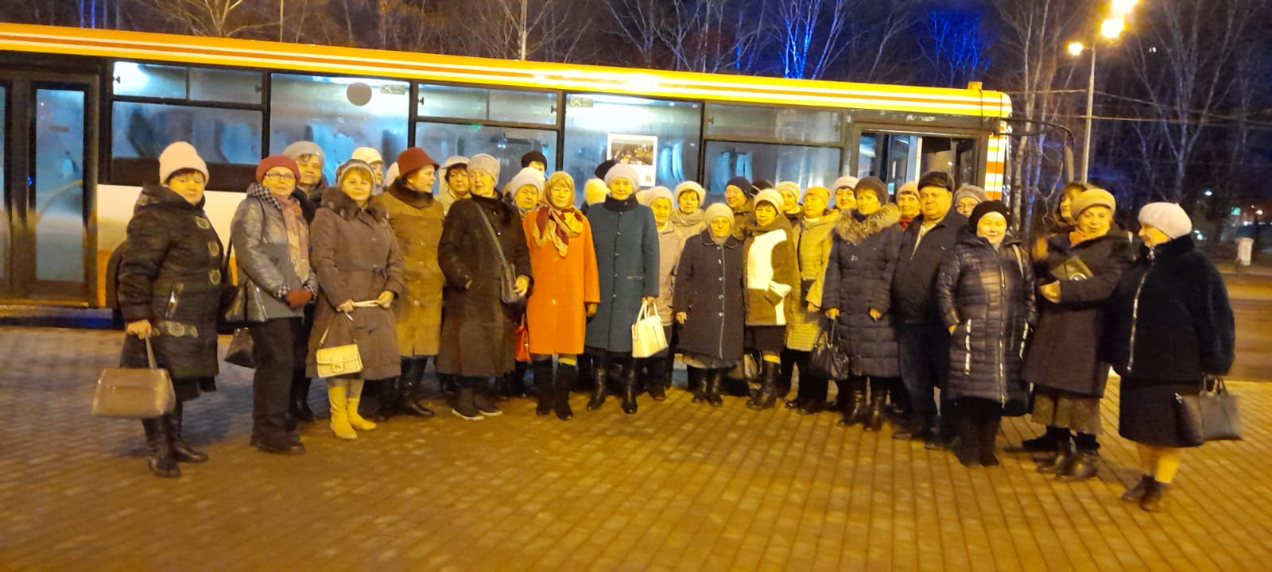

Участие в фестивале русского народного творчества.

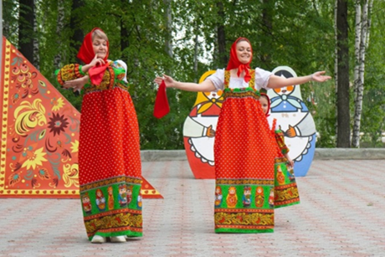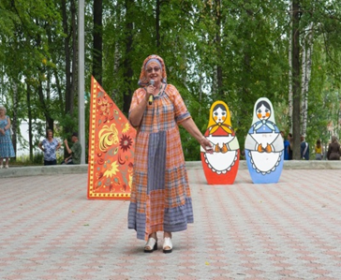

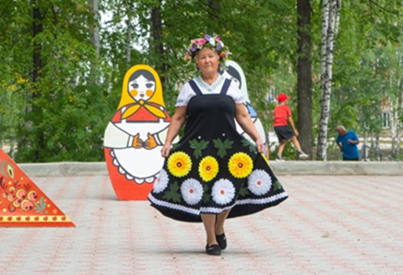

Выставка-конкурс декоративно-прикладного творчества «Осеннее очарование 2023» в рамках месячника пенсионера Свердловской области
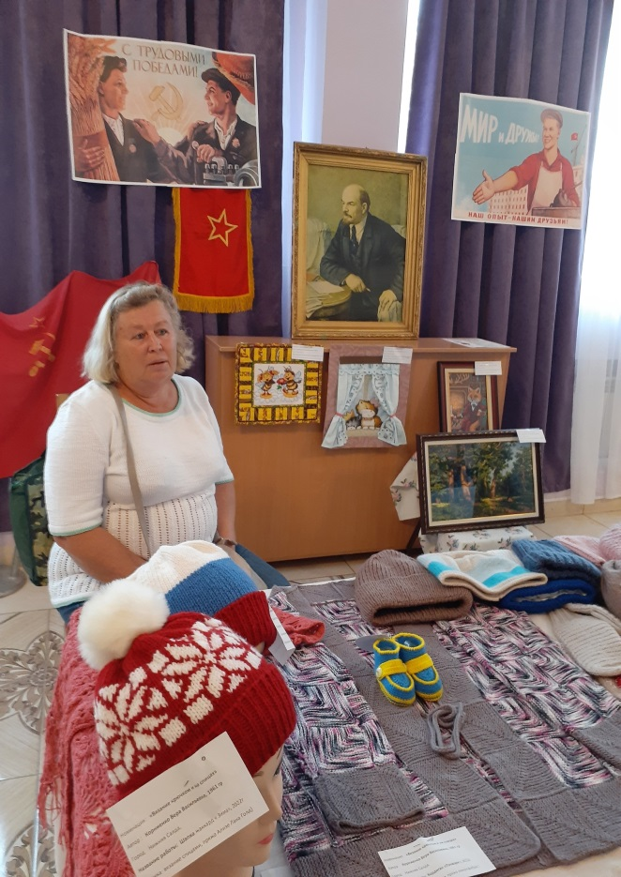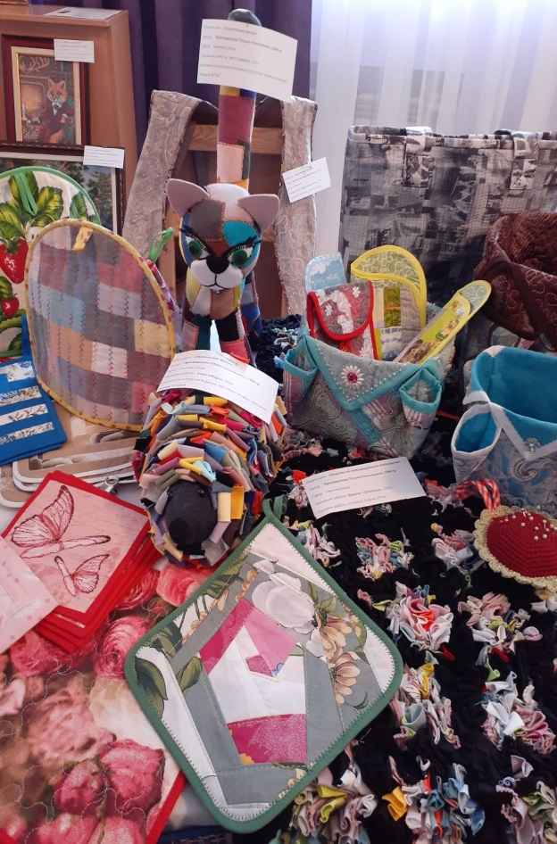

Поздравление членов МО СООО ветеранов, пенсионеров городских организаций с днем пожилого человека вручение подарочных наборов.
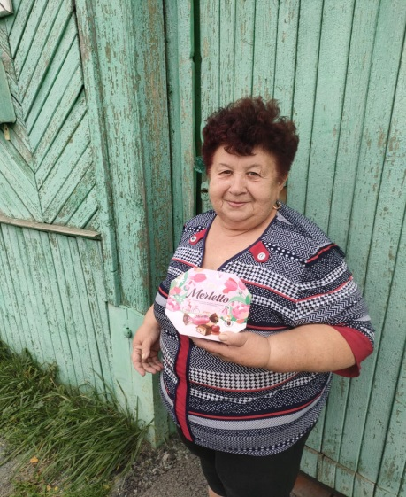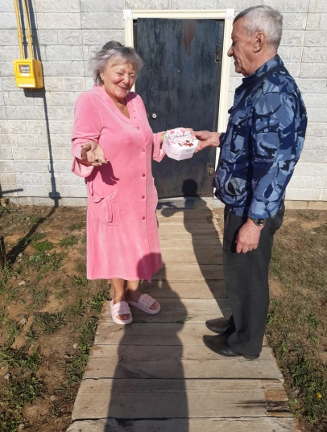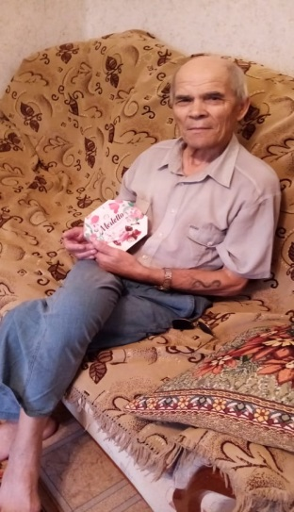

Праздничное мероприятие, посвященное году педагога и наставника для ветеранов-педагогов 07.10.2023
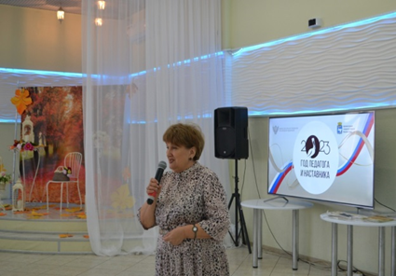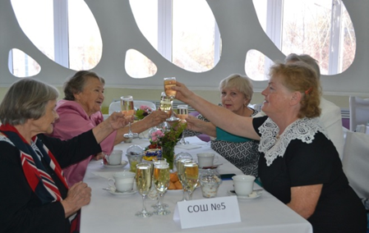

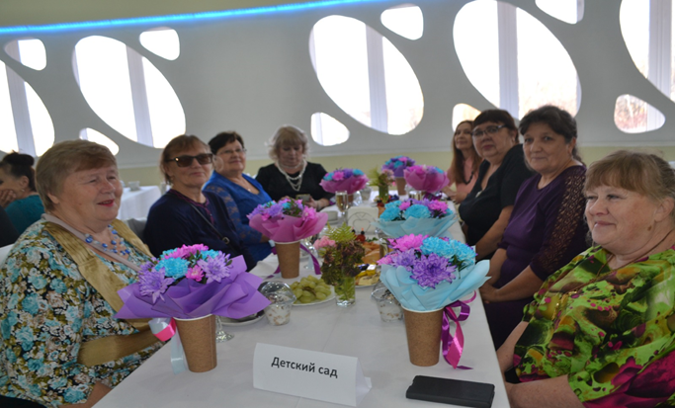

Организация льготной подписки на газету «Городской вестник плюс» на 2024 год.

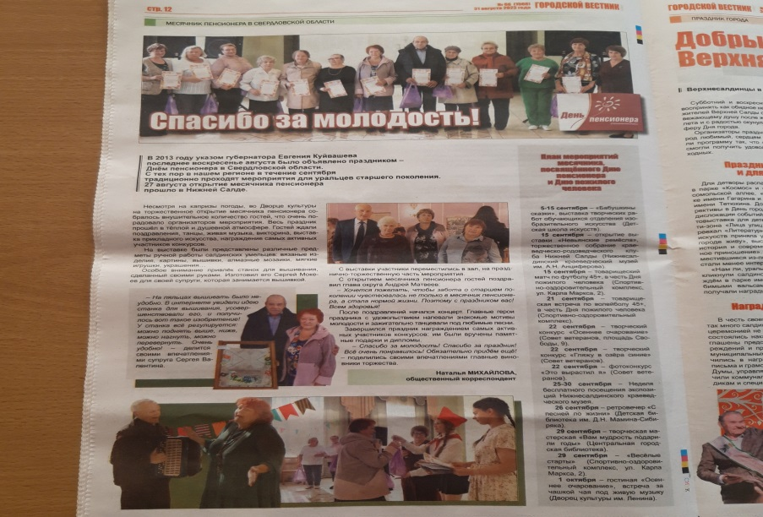
Творческий конкурс «Супер бабушка»

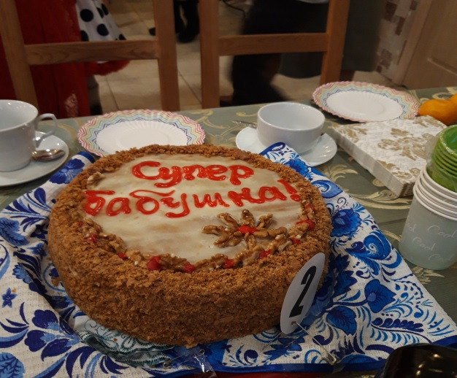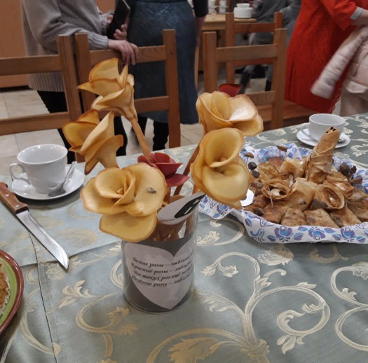

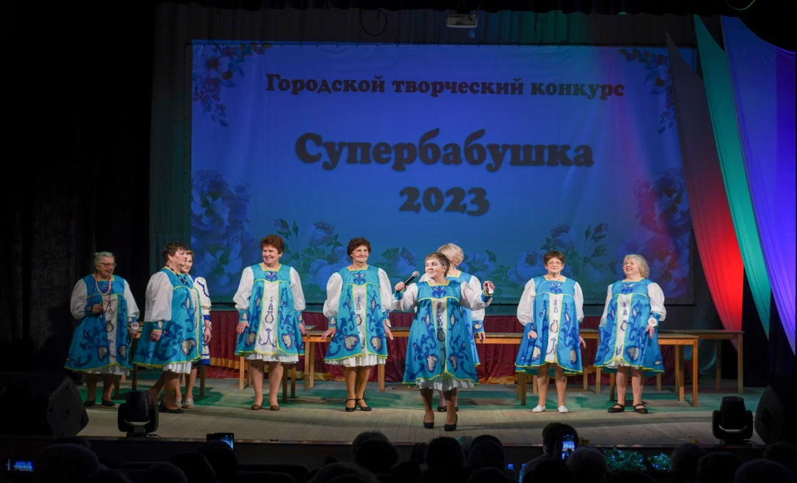

Отчетно-выборная конференция МО СООО ветеранов, пенсионеров городского округа Нижняя Салда

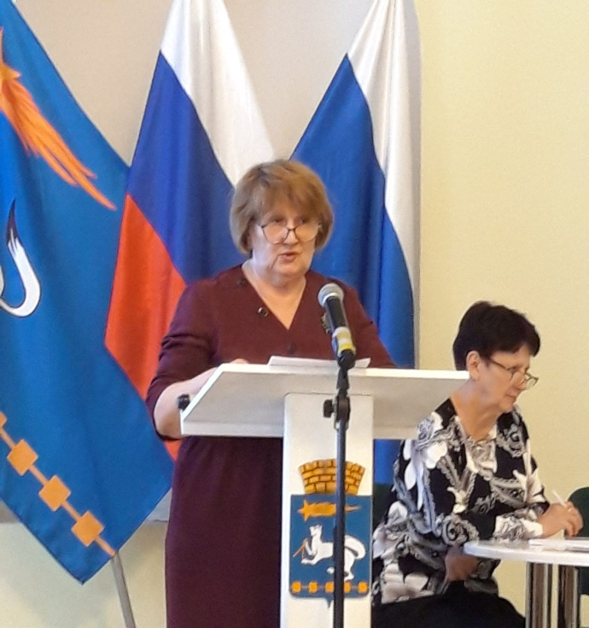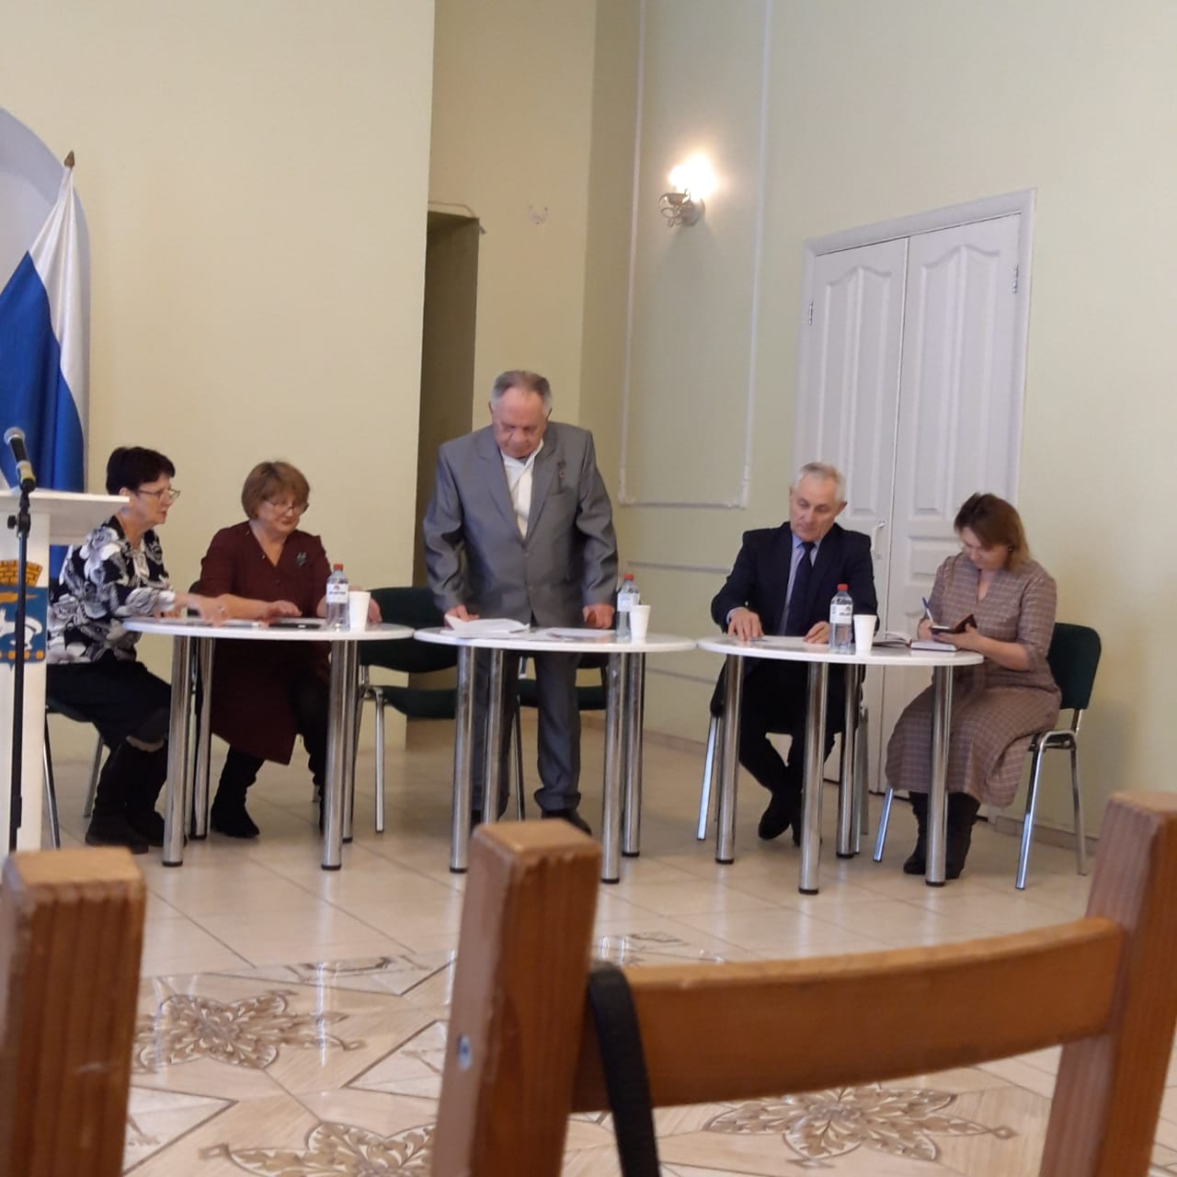
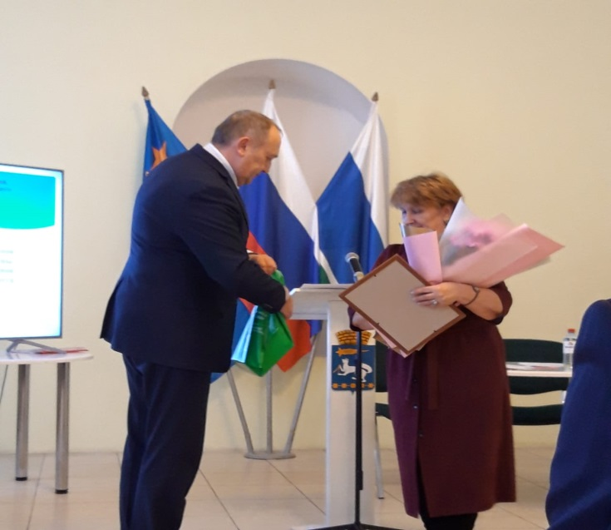

Награждение ветеранов за активную общественную работу с ветеранами городского округа Нижняя Салда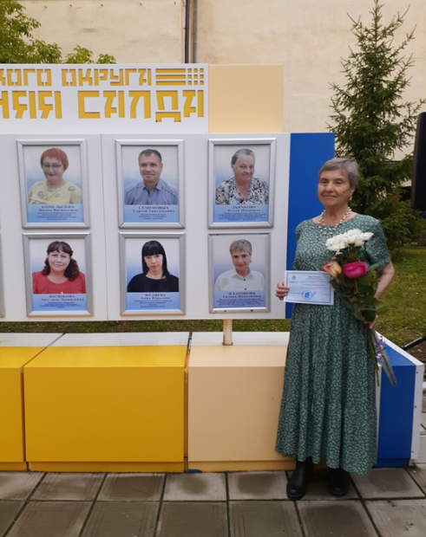 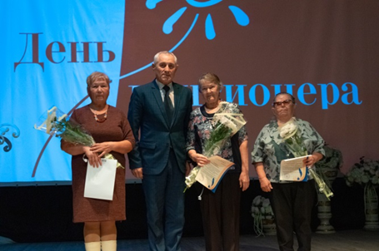

Работа по оказанию помощи СВО

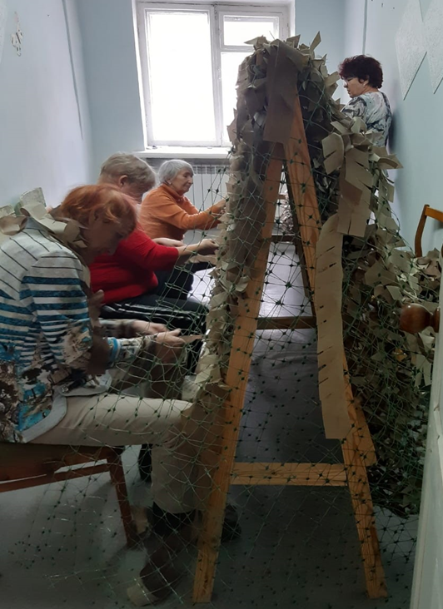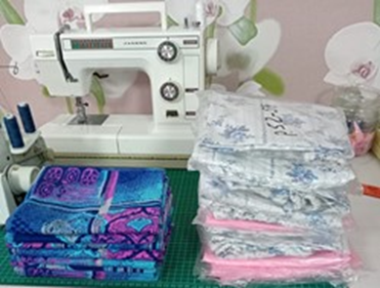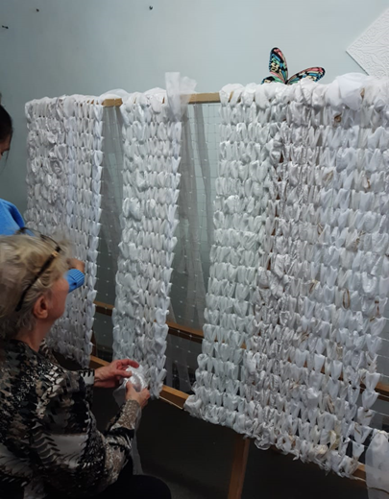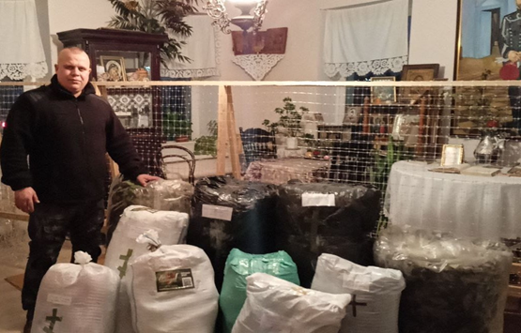

Участие в акции «Мы граждане России» -торжественная церемония вручения паспорта гражданина РФ лицам, достигшим 14-летнего возраста
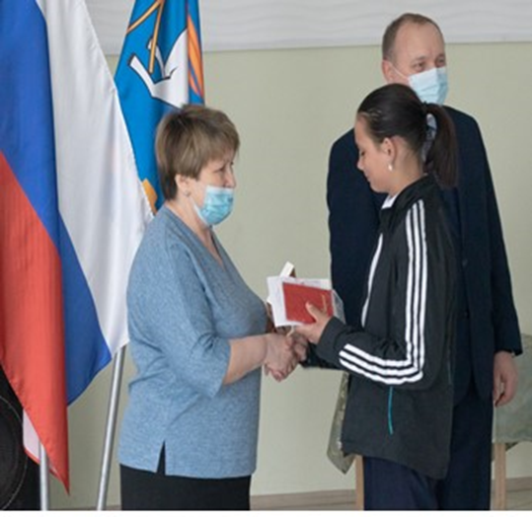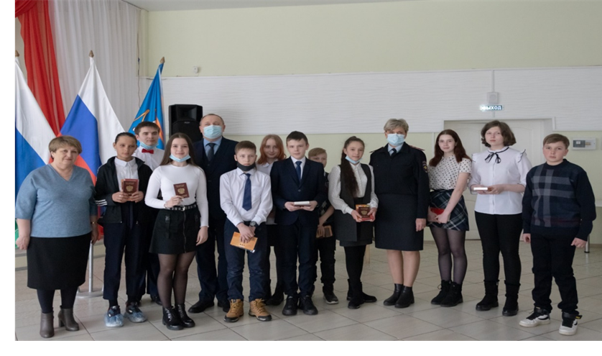

Расширенное заседание Совета ветеранов. Отчет о проделанной работе за 2023 год.
Конкурс стенгазет «Новогодние пожелания». Чаепитие. Праздничный концерт силами ветеранов.

